Actividad Proyecto Semana 1
Proyecto Marketplace Multivendedor

Karol Dayana Suarez Niño
Silvia Natalia Jurado Panqueva

Grupo: A194

Docente: Eliecer Montero Ojeda



Unidades Tecnológicas de Santander (UTS)
Ingeniería de Sistemas
Patrones Diseño Software

Bucaramanga – Santander
2026
Actividad Semana 1 Proyecto Marketplace Multivendedor

- Gestión de catálogo, inventario, pedidos y envíos.
- Sistema de reputación y reseñas
- Múltiples gateways de pago y monedas
- Recomendaciones personalizadas basadas en ML.

- Literatura / introducción del proyecto

Un Modelo Marketplace Multivendedor es una plataforma digital que permite que diferentes vendedores ofrezcan sus productos dentro de un mismo sistema, mientras los clientes pueden consultar el catálogo, comparar productos, realizar pedidos y calificarlos.
Se comprende que un Marketplace permite administrar diferentes vendedores y sus respectivos productos desde una misma plataforma. Entonces, el cliente no necesita entrar a una página diferente por cada vendedor. Todo está dentro del mismo Marketplace.

Diferencia:
- Modelo Multivendedor: existen varios vendedores dentro de la misma plataforma, por ejemplo, vendedor a -> vende celulares, vendedor B -> vende ropa, vendedor c -> vende zapatos. Entonces, todos utilizan la misma plataforma, pero cada uno administra sus propios productos.

- Modelo Marketplace: es una plataforma digital donde se pueden ofrecer y comprar productos o servicios. Funciona como un espacio que conecta a vendedores -> plataforma -> clientes, por ejemplo, Amazon y Mercado Libre.

EXPLICACION:

Este proyecto se llama Marketplace Multivendedor se quiere crear una plataforma que tenga varios vendedores y cada vendedor tendrá su propio catalogo e inventario.

Por ejemplo:
Vendedor 1 – Tecnología vendedor 2- Ropa Dama Vendedor 3 - Hogar
Celulares Camisas Lámparas
Audífonos Pantalones Decoración
Teclados Zapatos Organizadore

- Gestión de catálogo, inventario, pedidos y envíos.

  - Gestión de catalogo: corresponde al conjunto de funcionalidades que permiten administrar el proceso de comercialización de productos dentro de un Marketplace.

  - El catálogo: contiene la información de los productos disponibles, como nombre, descripción, precio, categoría, imagen y vendedor.

  - El inventario: permite controlar la cantidad de unidades disponibles y actualizar las existencias cuando se realiza una venta.

  - La gestión de pedidos: permite registrar las compras realizadas por los clientes y consultar información relacionada con cada pedido, como los productos adquiridos, cantidades, valor total y estado de la compra.

- En el proyecto, este componente permitirá establecer el flujo principal de compra: un vendedor publica un producto, el cliente lo selecciona y realiza un pedido. Concretamente, cada vendedor administrará su propio catálogo desde un panel de vendedor: podrá agregar nuevos productos, así como actualizarlos, eliminarlos e indicar la cantidad de unidades disponibles de cada uno, de modo que el inventario quede siempre al día, además de consultar los pedidos que los compradores le han realizado. Por su parte, el comprador podrá explorar el catálogo organizado por categorías, por ejemplo tecnología, ropa y tenis, consultando para cada producto si está disponible y cuántas unidades quedan (Shopify, s. f.-a).

- Sistema de reputación y reseñas

  - Reseñas: Permite que los usuarios compartan su experiencia después de realizar una compra. En un Marketplace Multivendedor, ayuda a los clientes a conocer la percepción que otros compradores tienen sobre un producto o vendedor.

  - Sistema de reputación: puede representarse mediante una calificación numérica o por estrellas, mientras que las reseñas permiten agregar comentarios sobre la experiencia de compra. A partir de estas valoraciones, la plataforma puede generar un promedio que represente la reputación de cada vendedor o producto.

En el proyecto, este componente permitirá que los clientes califiquen y escriban reseñas después de una compra, proporcionando información que pueda ser consultada posteriormente por otros usuarios. Concretamente, desde el catálogo cualquier comprador podrá revisar los comentarios de las personas que ya adquirieron un producto y la calificación en estrellas que este ha recibido. Este tipo de valoraciones tiene un peso importante en la decisión de compra: incluso una mejora pequeña en la calificación promedio de un producto puede traducirse en un aumento notable de las ventas (Fedewa et al., 2021), y además incorporar reseñas de clientes en las páginas de producto puede elevar significativamente la tasa de conversión de una tienda en línea (Shopify, s. f.-b).

- Múltiples gateways de pago y monedas

  - Los gateways o pasarelas de pago: son servicios que permiten procesar las transacciones realizadas por los clientes dentro de una plataforma digital. En un Marketplace, contar con diferentes alternativas de pago facilita que los usuarios puedan seleccionar el método que resulte más conveniente para realizar una compra.

  - El manejo de múltiples monedas: permite que los precios y las transacciones puedan expresarse en diferentes unidades monetarias. Esto resulta especialmente útil para plataformas que pueden recibir usuarios de diferentes regiones o países.

Dentro del proyecto, este componente permitirá representar diferentes alternativas de pago y manejar más de una moneda. Concretamente, cuando el comprador decide adquirir un producto, ingresará los datos de su tarjeta para completar el pago dentro de la plataforma (Stripe, 2025); una vez aprobada la transacción, el sistema generará la factura de la compra y la enviará automáticamente al correo electrónico registrado por el cliente (Stripe, s. f.). Para mantener el desarrollo en un alcance académico y sencillo, el procesamiento de los pagos puede manejarse inicialmente mediante una simulación de las transacciones, sin necesidad de conectarse directamente con entidades financieras reales.
- Recomendaciones personalizadas basadas en Machine Learning

  - Las recomendaciones personalizadas: buscan mostrar a cada usuario productos que puedan ser de su interés de acuerdo con su comportamiento dentro de la plataforma. Para generar estas recomendaciones se pueden utilizar técnicas de Machine Learning, mediante el análisis de información relacionada con las interacciones de los usuarios.

Entre los datos que pueden utilizarse se encuentran los productos consultados, las categorías visitadas, los productos agregados al carrito, las compras realizadas y las calificaciones otorgadas.
A partir de estos datos, el sistema puede identificar patrones y generar recomendaciones. Por ejemplo, si un usuario consulta o compra repetidamente productos relacionados con tecnología, el sistema puede sugerir otros productos de esa categoría.
En el proyecto, este componente permitirá incorporar un sistema básico de recomendación, cuyo propósito será demostrar cómo el análisis de los datos de interacción puede utilizarse para ofrecer productos personalizados a los clientes

Figura 1: Estructura de Marketplace Multivendedor
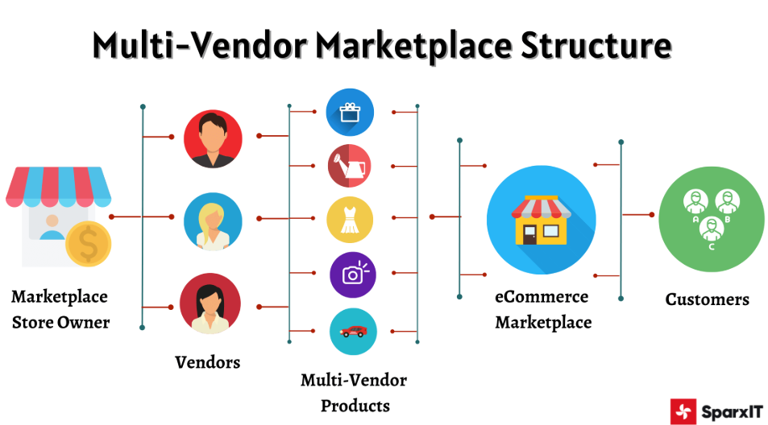
Tomado de: www.Google.com
La figura 1. muestra cómo un Marketplace Multivendedor conecta a varios vendedores, cada uno con sus propios productos, con los clientes mediante una única plataforma de comercio electrónico.

Figura 2. Ejemplo de Marketplace Multivendedor.
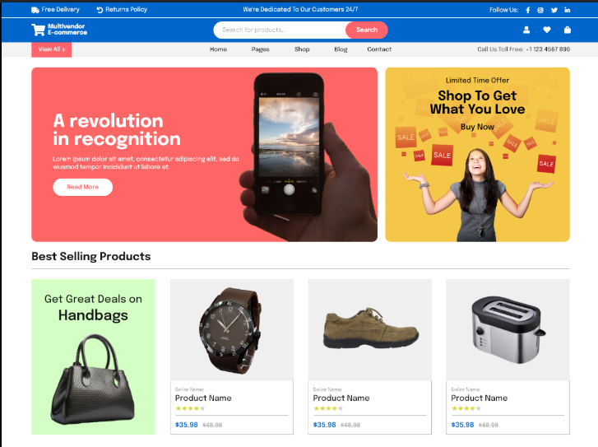
Tomado de www.Google.com
La figura 2. Muestra la página principal de un Marketplace, donde los clientes pueden buscar y comprar diferentes productos. Se observa productos destacados y sus precios y calificaciones. Esta sería la interfaz desde la cual el cliente puede explorar el catálogo y posteriormente realizar una compra.

Propuesta del proyecto: Marketplace Multivendedor

Objetivo General:
Desarrollar un sistema Marketplace Multivendedor que permita a múltiples vendedores administrar su catálogo e inventario, mientras los clientes pueden consultar productos, realizar compras, efectuar pagos, calificar su experiencia y recibir recomendaciones personalizadas dentro de una misma plataforma.
Objetivos Específicos:
- Diseñar un módulo de gestión de catálogo, inventario y pedidos que permita a los vendedores administrar sus productos y a los clientes consultar y realizar compras.
- Implementar un sistema de reputación y reseñas que permita a los clientes calificar productos y vendedores después de realizar una compra.
- Integrar un módulo de pagos y manejo de diferentes monedas que permita procesar las transacciones de los clientes y generar la factura correspondiente.
- Desarrollar un sistema de recomendaciones personalizadas basado en Machine Learning, utilizando los datos de interacción de los usuarios para sugerir productos de acuerdo con sus intereses.

Referencias

Logarta, M. (2026, 12 agosto). Explorando Vendedores de Productos: Una Introducción Completa a los Vendedores del Marketplace. WC Vendors - El mejor plugin de mercado multivendedor para WooCommerce. https://www.wcvendors.com/es/exploring-product-vendors/

Dubbelman, S., & Dubbelman, S. (2026, 13 abril). Gestión de pedidos: qué es, cómo funciona y por qué falla. Blog Para Fabricantes y Distribuidores. https://www.mrpeasy.com/blog/es/gestion-de-pedidos/

Jakubowicz, K. (2024, 11 octubre). 11 Top-Rated Multi-Vendor Marketplace Platforms for eCommerce. Rigby. https://www.rigbyjs.com/blog/11-multi-vendor-marketplace-platforms
Cómo elegir una plataforma de ecommerce multi vendedor - Shopify. (s. f.). Shopify. https://www.shopify.com/es/blog/plataforma-de-ecommerce-multi-vendedor

Niranjan, A. (2026, 15 julio). Top 50 Multi Vendor eCommerce Marketplaces Worldwide in 2026. SPXCommerce | AI-Powered Enterprise E-commerce Platform. https://www.spxcommerce.com/blog/top-multi-vendor-ecommerce-marketplaces-worldwide/

Sistema de recomendación, motor de recomendaciones - Amazon Personalize - AWS. (s. f.). Amazon Web Services, Inc. https://aws.amazon.com/es/personalize/

Fedewa, D., Holder, C., Teichner, W., & Wiseman, B. (2021, 12 agosto). Crecimiento “cinco estrellas”: Cómo usar las calificaciones online para diseñar mejores productos. McKinsey & Company. https://www.mckinsey.com/industries/consumer-packaged-goods/our-insights/five-star-growth-using-online-ratings-to-design-better-products/es-CL

Gestión de inventario. (s. f.-a). Shopify. https://apps.shopify.com/built-in-features/inventory?locale=es

Utiliza las opiniones de tus clientes para impulsar las ventas de tu tienda virtual. (s. f.-b). Shopify. https://es.shopify.com/blog/11190537-utiliza-las-opiniones-de-tus-clientes-para-impulsar-las-ventas-de-tu-tienda-virtual

Stripe. (2025, 30 octubre). Checkout solutions: What they are and how to choose the best one for your business. https://stripe.com/resources/more/checkout-solutions

Email payments explained: How they work and when to use them. (s. f.). Stripe. https://stripe.com/resources/more/email-payments-explained

